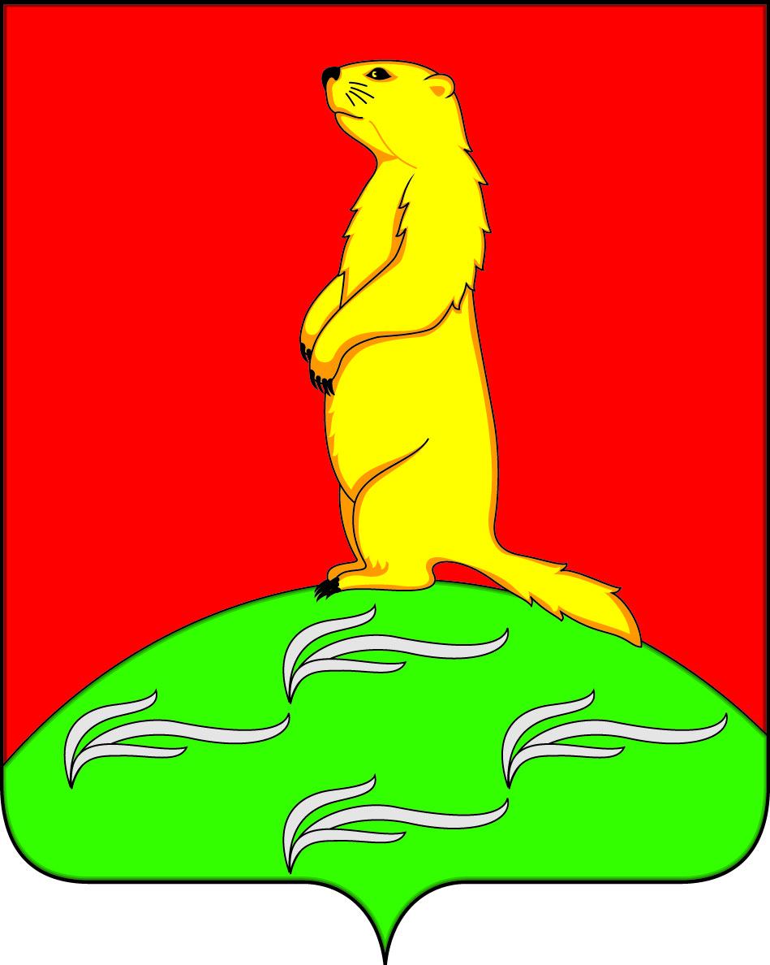

СОВЕТ НАРОДНЫХ ДЕПУТАТОВ
ПЕРВОМАЙСКОГО СЕЛЬСКОГО ПОСЕЛЕНИЯ
БОГУЧАРСКОГО МУНИЦИПАЛЬНОГО РАЙОНА
ВОРОНЕЖСКОЙ ОБЛАСТИ
РЕШЕНИЕ

ПРОЕКТ
от «__» ________ 2017 г. № ___
с. Лебединка

Об утверждении Положения о порядке принятия,
учета и оформления в муниципальную собственность
выморочного имущества

В соответствии с Федеральным законом от 06.10.2003 № 131-ФЗ «Об общих принципах организации местного самоуправления в Российской Федерации», ст. 125, 1151 Гражданского кодекса Российской Федерации, Уставом Первомайского сельского поселения Богучарского муниципального района Воронежской области, Совет народных депутатов Первомайского сельского поселения Богучарского муниципального района решил:
1. Утвердить положение о порядке принятия, учета и оформления в муниципальную собственность выморочного имущества согласно приложению.
2. Обнародовать настоящее решение на территории Первомайского сельского поселения Богучарского муниципального района Воронежской области.
3. Контроль за исполнением настоящего решения возложить на главу Первомайского сельского поселения Богучарского муниципального района Воронежской области Войтикова В.В.

Глава Первомайского сельского поселения В.В. Войтиков

Приложение
к решению Совета народных депутатов
Первомайского сельского поселения
от ____________2017 года № _______

Положение
о порядке принятия, учета и оформления в муниципальную собственность Первомайского сельского поселения выморочного имущества

1. Положение о порядке принятия, учета и оформления выморочного имущества в собственность Первомайского сельского поселения (далее - Порядок) разработан в соответствии с Гражданским кодексом Российской Федерации, на основании Федерального закона Российской Федерации от 6 октября 2003 года № 131-ФЗ "Об общих принципах организации местного самоуправления в Российской Федерации", Устава Первомайского сельского поселения в целях своевременного выявления и принятия в муниципальную собственность следующего выморочного имущества, находящегося на территории Первомайского сельского поселения (далее – муниципальное образование):
- жилых домов, жилых помещений и долей в них;
- земельных участков, а также расположенных на них зданий, сооружений, иных объектов недвижимого имущества;
- долей в праве общей долевой собственности на них, принадлежавших гражданам на праве собственности и освободившиеся после их смерти.
2. Порядок распространяется на находящиеся на территории муниципального образования жилые дома, жилые помещения, в том числе квартиры, комнаты в коммунальных квартирах, жилые дома (части жилых домов), земельные участки, а также расположенные на них здания, сооружения и иные объекты недвижимого имущества и доли в праве на них, переходящие по праву наследования по закону в собственность Первомайского сельского поселения Богучарского муниципального района Воронежской области.
3. К жилым домам, жилым помещениям, земельным участкам, а также расположенным на них зданиям, сооружениям и иным объектам недвижимого имущества, переходящим в порядке наследования по закону в собственность (далее - выморочное имущество), относятся жилые дома, жилые помещения, земельные участки, а также расположенные на них здания, сооружения, иные объекты недвижимого имущества, доли в праве на них, принадлежащие гражданам на праве собственности и освобождающиеся после их смерти при отсутствии у умершего гражданина наследников как по закону, так и по завещанию, либо если никто из наследников не имеет права наследовать или все наследники отстранены от наследования, либо никто из наследников не принял наследство, либо все наследники отказались от наследства и при этом никто из них не указал, что отказывается в пользу другого наследника.
4. Выявление выморочного имущества осуществляется администрацией Первомайского сельского поселения Богучарского муниципального района Воронежской области, организациями, осуществляющими обслуживание и эксплуатацию жилищного фонда, управляющими компаниями. Иные организации и физические лица вправе информировать администрацию Первомайского сельского поселения Богучарского муниципального района Воронежской области о фактах выявления выморочного имущества.
5. В случае выявления факта смерти гражданина, имевшего на праве собственности жилой дом, жилое помещение, земельный участок, долю в праве на них, находящиеся на территории муниципального образования, при отсутствии у умершего гражданина наследников, информация о выявлении выморочного имущества направляется в администрацию Первомайского сельского поселения Богучарского муниципального района Воронежской области в письменном виде.
6. Организации, осуществляющие обслуживание и эксплуатацию жилищного фонда в населенных пунктах муниципального образования, а в отношении жилых помещений частного сектора – территориальные управления, в срок после 6 месяцев со дня смерти гражданина, имевшего жилое помещение на праве собственности, письменно уведомляют администрацию Первомайского сельского поселения Богучарского муниципального района Воронежской области.
7. Администрация Первомайского сельского поселения Богучарского муниципального района Воронежской области в 15-дневный срок со дня получения письменной информации о наличии на территории муниципального образования выморочного имущества осуществляет осмотр внешнего состояния объекта и составляет акт его обследования.
8. В случае возможности свободного доступа внутрь осматриваемого объекта недвижимого имущества в акте обследования отражаются сведения о внутреннем состоянии такого объекта.
9. При наличии фактических признаков, позволяющих оценить обследованный объект как выморочное имущество, администрация Первомайского сельского поселения Богучарского муниципального района Воронежской области в 30-дневный срок со дня составления акта обследования принимает меры по установлению наследников на указанное имущество, в том числе:
а) обеспечивает размещение в средствах массовой информации объявление о необходимости явки лица, считающим себя наследником или имеющим на него права, в течение 1 месяца со дня публикации объявления, с предупреждением о том, что в случае неявки вызываемого лица в отношении указанного объекта будут приняты меры по обращению его в муниципальную собственность.
б) обеспечивает получение выписки из ЕГРП на недвижимое имущество и сделок с ним о зарегистрированных правах на объект недвижимого имущества и земельный участок, на котором расположен такой объект.
в) обеспечивает получение выписки из реестровой книги, выданной органом, осуществляющим технический учет объектов недвижимости, о зарегистрированных правах на объект недвижимого имущества и земельный участок, на котором расположен такой объект.
г) направляет запросы в органы учета государственного и федерального имущества о наличии объекта в реестрах федерального имущества, государственного имущества субъекта РФ, о правовой принадлежности объекта.
д) принимает меры к получению сведений из Государственного кадастра недвижимости в виде кадастрового паспорта объекта недвижимости имущества.
10. Оформление права на наследство и действия, направленные на регистрацию права муниципальной собственности на выморочное имущество, осуществляет администрация Первомайского сельского поселения Богучарского муниципального района Воронежской области.
11. По истечении 6 месяцев со дня смерти собственника имущества, обладающего признаками выморочного имущества, администрация Первомайского сельского поселения Богучарского муниципального района Воронежской области подает письменное заявление нотариусу по месту открытия наследства о выдаче свидетельства о праве на наследство.
12. Для получения свидетельства о праве на наследство на выморочное имущество, администрация Первомайского сельского поселения Богучарского муниципального района Воронежской области к заявлению прилагает следующий пакет документов:
1) документы, подтверждающие полномочия заявителя;
2) документы на умершего собственника жилого помещения:
- свидетельство (справку) о смерти умершего собственника жилого помещения, выданное учреждениями ЗАГС;
- выписку из домовой книги;
3) документы, подтверждающие действия заявителя по факту установления наличия наследников, предусмотренные настоящим положением;
4) документы, подтверждающие состав и место нахождения наследственного имущества:
а) технический или кадастровый паспорт;
б) справку о наличии, местоположении, составе, физическом износе, оценке недвижимого имущества, выданную органом, осуществляющим технический учет объектов недвижимости;
5) документы, подтверждающие право собственности наследодателя на наследственное имущество:
а) выписку из Единого государственного реестра прав на недвижимое имущество и сделок с ним (далее по тексту - Реестр), о зарегистрированных правах на объект недвижимого имущества;
б) кадастровый паспорт объекта недвижимого имущества;
в) выписку из реестровой книги, выданную органом, осуществляющим технический учет объектов недвижимости, о зарегистрированных правах на объект недвижимого имущества;
г) договор о безвозмездной передаче жилого помещения в собственность (при наличии);
д) договор купли-продажи недвижимого имущества (при наличии);
е) свидетельство о праве на наследство (при наличии);
ж) постановление о предоставлении земельного участка (при наличии);
з) другие документы (при наличии).
9. Исходя из особенностей конкретного наследственного дела, перечень документов, при необходимости, обусловленной федеральным законодательством, корректируется нотариусом.
10. Указанные выше документы направляются нотариусу по месту открытия наследства для оформления свидетельства о праве на наследство.
11. В случае отказа в выдаче свидетельства о праве на наследство, по причине отсутствия необходимой информации, администрация Первомайского сельского поселения Богучарского муниципального района Воронежской области обращается с иском в суд о признании имущества выморочным и признании права муниципальной собственности на это имущество.
12. К исковому заявлению о признании имущества выморочным и признании права муниципальной собственности на это имущество прилагается пакет документов, предусмотренный п. 12 настоящего положения.
13. В ходе судебного рассмотрения заявления о признании имущества выморочным и признании права муниципальной собственности на это имущество могут быть представлены сведения, полученные из объяснений сторон, третьих лиц, показаний свидетелей, письменных и вещественных доказательств и иное.
14. В случае удовлетворения требования о признании имущества выморочным, а также признании права муниципальной собственности на это имущество и вступления соответствующего решения суда в законную силу администрация Первомайского сельского поселения Богучарского муниципального района Воронежской области:
1) представляет в орган, осуществляющий государственную регистрацию прав на недвижимое имущество и сделок с ним, документы для государственной регистрации права собственности на объект недвижимого имущества.
2) после получения свидетельства о государственной регистрации права муниципальной собственности администрация Первомайского сельского поселения Богучарского муниципального района Воронежской области готовит проект постановления муниципального образования о приеме в муниципальную собственность и включении в состав имущества муниципальной казны выморочного имущества после получения свидетельства о праве собственности.
3) в 3-дневный срок обеспечивает включение указанного объекта недвижимого имущества в реестр муниципального имущества.
15. Финансирование расходов на выявление и оформление выморочного имущества в муниципальную собственность осуществляется за счет средств бюджета муниципального образования.
16. Дальнейшее использование выморочного имущества осуществляется в соответствии с законодательством РФ и нормативными правовыми актами органов муниципального образования.
17. Охрану выморочного имущества и безопасность существования такого имущества для населения на период с его первоначального обнаружения и до передачи его в пользование, либо собственность третьим лицам в порядке, установленном законодательством, после оформления его в муниципальную собственность обеспечивает администрация Первомайского сельского поселения Богучарского муниципального района Воронежской области.
18. В случае выявления имущества, переходящего в порядке наследования по закону в собственность Российской Федерации, администрация Первомайского сельского поселения Богучарского муниципального района Воронежской области извещает об этом налоговый орган.

